Лабораторная работа №6

Операционные системы

Дарья Игоревна Дроздова

Содержание

# 1 Цель работы

1. Ознакомление с инструментами поиска файлов и фильтрации текстовых данных.
2. Приобретение практических навыков:

* по управлению процессами (и заданиями),
* проверке использования диска,
* по обслуживанию файловых систем.

# 2 Выполнение лабораторной работы

1. Осуществите вход в систему, используя соответствующее имя пользователя.
2. Запишите в файл file.txt названия файлов, содержащихся в каталоге /etc. Допишите в этот же файл названия файлов, содержащихся в вашем домашнем каталоге.

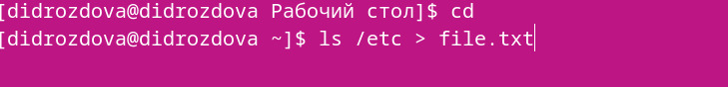

Figure 1: /etc

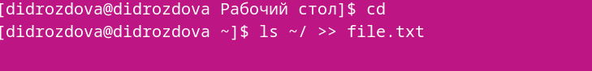

Figure 2: ~/

1. Выведите имена всех файлов из file.txt, имеющих расширение .conf, после чего запишите их в новый текстовой файл conf.txt.

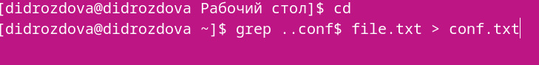

Figure 3: conf.txt

1. Определите, какие файлы в вашем домашнем каталоге имеют имена, начинавшиеся с символа c?

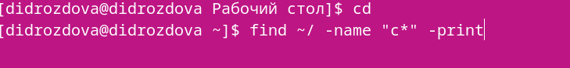

Figure 4: c*

1. Выведите на экран (по странично) имена файлов из каталога /etc, начинающиеся с символа h.

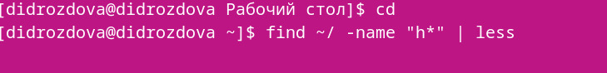

Figure 5: h*

1. Запустите в фоновом режиме процесс, который будет записывать в файл ~/logfile файлы, имена которых начинаются с log.

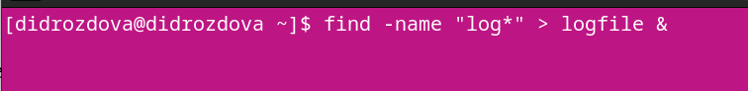

Figure 6: logfile

1. Удалите файл ~/logfile.
2. Запустите из консоли в фоновом режиме редактор gedit.

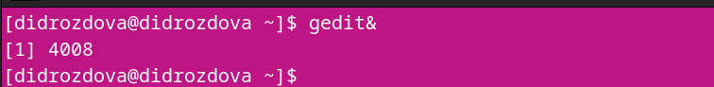

Figure 7: gedit&

1. Определите идентификатор процесса gedit, используя команду ps, конвейер и фильтр grep. Как ещё можно определить идентификатор процесса?



Figure 8: ps aux



Figure 9: pgrep

1. Прочтите справку (man) команды kill, после чего используйте её для завершения процесса gedit.



Figure 10: kill <>

1. Выполните команды df и du, предварительно получив более подробную информацию об этих командах, с помощью команды man.

* *df ~/*



Figure 11: df

* *du ~/work*

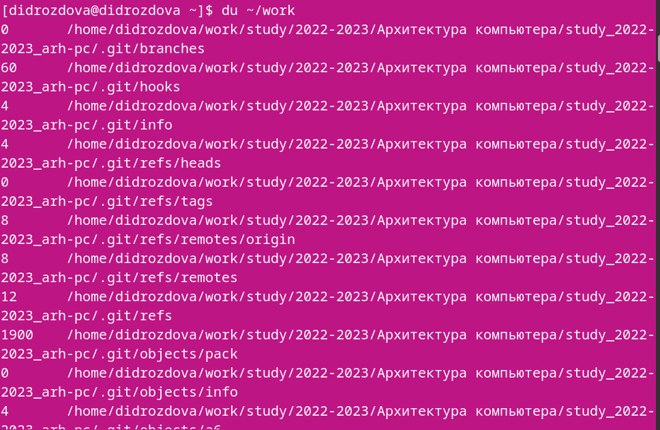

Figure 12: du

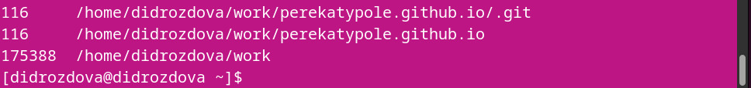

Figure 13: du

1. Воспользовавшись справкой команды find, выведите имена всех директорий, имеющихся в вашем домашнем каталоге.

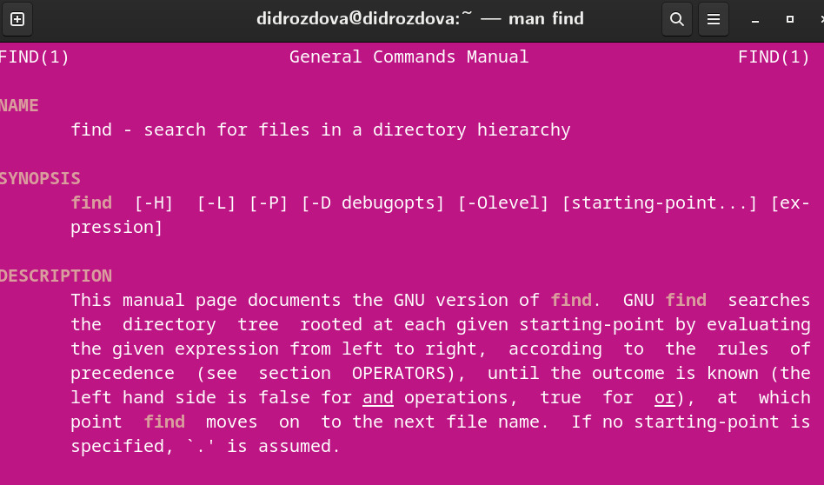

Figure 14: man find

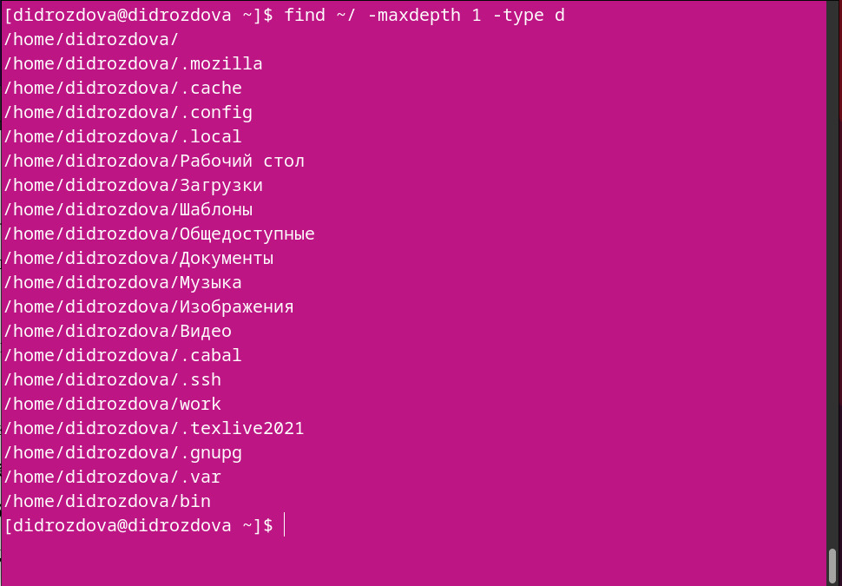

Figure 15: каталоги ~/

# 3 Выводы

В ходе выполнения данной лабораторной работы мы ознакомились с инструментами поиска файлов и фильтрации текстовых данных и приобрели практические навыки по управлению процессами (и заданиями), по проверке использования диска и обслуживанию файловых систем.